一社)壁装研究会　研修会「SDGs・エシカルな行動」開催

一社)壁装研究会(前田光弘会長)は6月15日研修会「SDGs・エシカルな行動」を開催した。コロナ禍を勘案しWEB併催のセミナーとした。

直接参加者12名、リモート参加者33名。

研修会は、会員企業からの「壁装業界としてSDGsにどのように向き合ったらよいか、具体的にどのように取り組んでいくか」とした問題に答えるべく開催した。

早期よりこの件に取り組まれているリリカラ(株)に講師依頼、また会場の提供を頂き、①SDGsの概観、壁装業界としてのSDGsの取り組み法は？　②エシカルな行動・消費についての考え、SDGsとの関係性を主題に、事例を交えレクチャーを受けた。

講師はリリカラ(株)取締役執行役員 今福総務本部長

講習後、SDGsの概観については理解できたが、具体的に自社の事業に取り組むにはもう少し勉強が必要、との意見が出た。

壁装研究会では、今後も各社の取り組み状況とリンクしながら、会としても継続的に勉強会を開き、壁装業界としてのSDGs目標達成に協調、貢献していくとした。

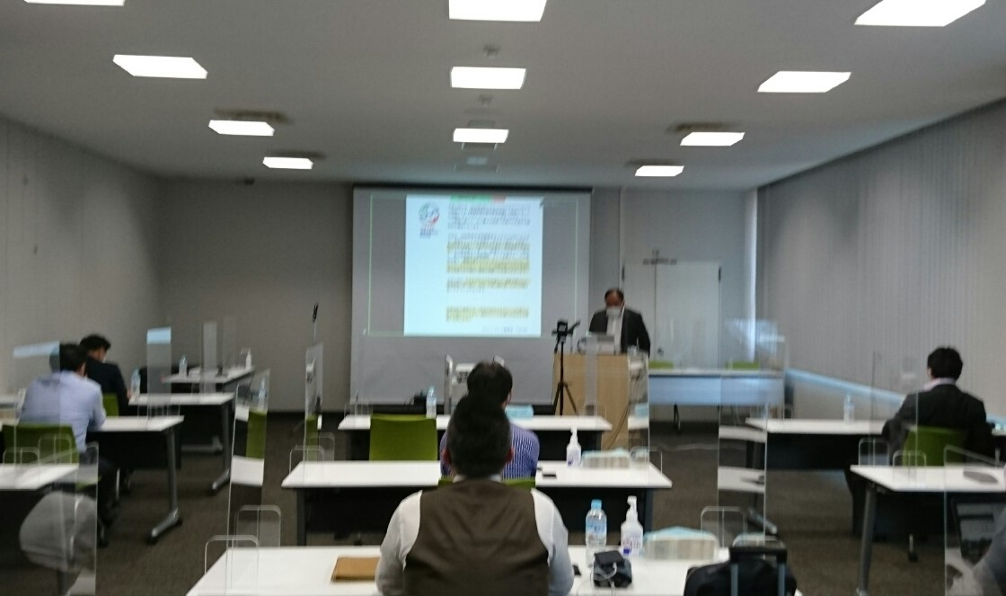

コロナ対応での研修の様子－１

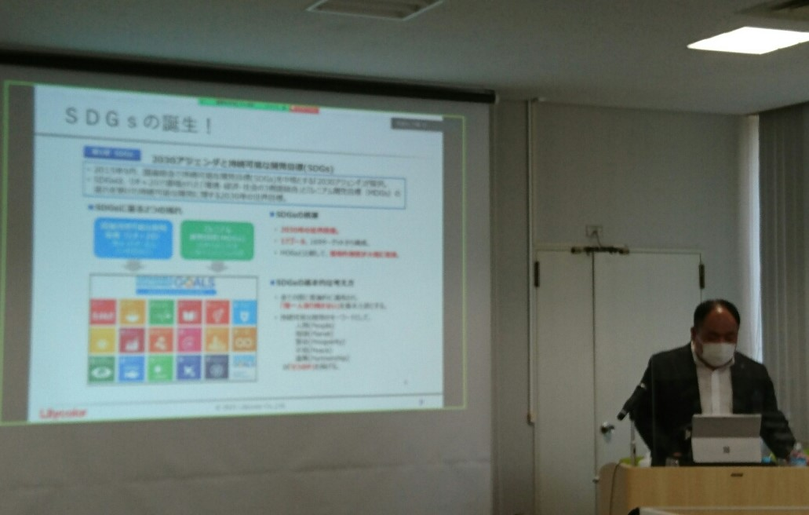

研修会の様子－２

研修会の様子－3

レストランの厨房

研修会の様子―会長挨拶

研修会の様子―リリカラ㈱山田社長挨拶